Календарный план уроков в дистанционной форме

8-а _ Биология_Верхотуров_Н.В.
№ п/п | Класс | Дата урока по календарному плану | Тема урока | Дата и время онлайн консультации | Д/З
1 | 8-А | 08.10.2021 | Компоненты организма человека | 4 УРОК 10-00 – 10-25  Онлайн-консультация в Viber: +79883538534  Почта: hekatehell@yandex.ru | Прочитать параграф учебника 10, ответить письменно на вопросы в конце. Пройти тест по ссылке:  https://onlinetestpad.com/ru/test/64652-tkani-i-sistemy-organov-cheloveka
2 | 8-А | 13.10.2021 | Строение и принципы работы нервной системы | 3 УРОК 9-30 – 9-55  Онлайн-консультация в Viber: +79883538534  Почта:  hekatehell@yandex.ru | Прочитать параграф учебника 11, ответить письменно на вопросы в конце. Пройти тест по ссылке:  https://onlinetestpad.com/ru/test/279-nervnaya-sistema
3 | 8-А | 15.10.2021 | Основные механизмы нервной регуляции. Гуморальная регуляция. | 4 УРОК 10-00 – 10-25  Онлайн-консультация в Viber: +79883538534  Почта:  hekatehell@yandex.ru | Прочитать параграф учебника 12, ответить письменно на вопросы в конце. Пройти тест по ссылке:  https://onlinetestpad.com/ru/test/559644-gumoralnaya-i-nervnaya-regulyaciya-zhiznedeyatelnosti-organizma

Урок №1 08.10.2021 Тема урока: “Компоненты организма человека”

Задание №1: С помощью учебника §10, заполните таблицу 1.1 “Ткани человека”. Таблица выполняется в электронном виде файлом Word.

Таблица 1.1. Ткани человека
Ткань | Расположение в организме | Строение | Функции
Эпителиальная
Соединительная
Мышечная
Нервная

Задание №2: Зарисуйте в тетради внешний вид каждой из тканей.
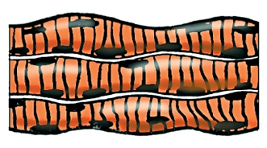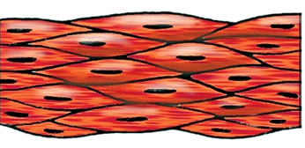
Поперечно-полосатая
мышечная ткань Гладкая мышечная ткань
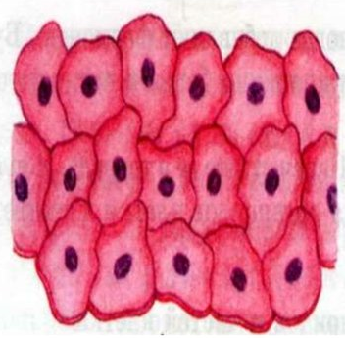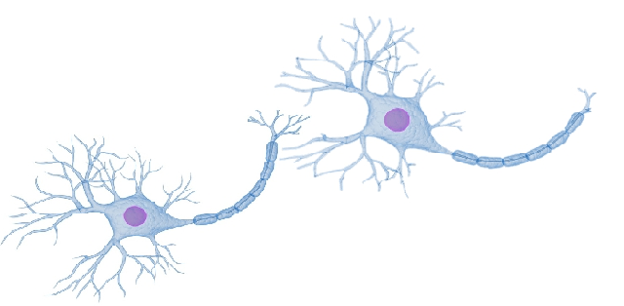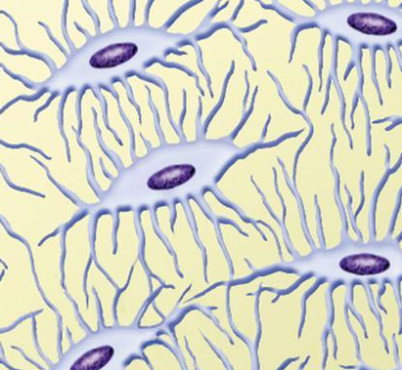
Эпителиальная ткань Нервная такнь Костная ткань

Домашнее задание: Прочитать параграф учебника 10, ответить письменно на вопросы в конце §. Выполненную работу присылать на почту hekatehell@yandex.ru Для самоконтроля пройти тест по ссылке: https://onlinetestpad.com/ru/test/64652-tkani-i-sistemy-organov-cheloveka

Урок №2 13.10.2021 Тема урока: “Строение и принципы работы нервной системы”

Задание №1: Зарисуйте на листе А4 строение нейрона, укажите на рисунке обозначения: тело нейрона, дендриты, аксон. Для рисунка используйте приложение 2.1 “Нейрон”
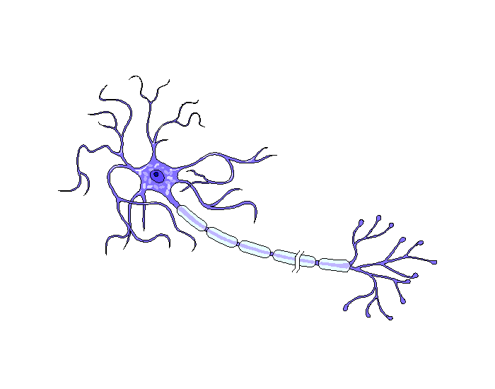
1. Дендриты – дайте определение
2. Тело нейрона – дайте определение
3. Аксон – дайте определение
Приложение 2.1 “Нейрон”
Задание №2: Прочитайте параграф и выпишите себе в тетрадь неизвестные термины. Найдите их определения в Интернет-сети

Домашнее задание: Прочитать параграф учебника 11, ответить письменно на вопросы в конце §. Выполненную работу присылать на почту hekatehell@yandex.ru Для самоконтроля пройти тест по ссылке: https://onlinetestpad.com/ru/test/279-nervnaya-sistema

Урок №3 15.10.2021 Тема урока: “Основные механизмы нервной регуляции. Гуморальная регуляция”
Задание №1: С помощью учебника §12 и сети-Интернет выпишите термины, приведенные в таблице 3.1, и дайте им определения
Таблица 3.1
Гуморальная регуляция | Нервная регуляция
Гормон | Рефлекторная дуга
Кровь, Лимфа | Прямая и обратная связь

Задание №2: Просмотрите ролик о рефлекторной дуге на Youtube: https://www.youtube.com/watch?v=eQJUCpkDBV4

Домашнее задание: Прочитать параграф учебника 12, ответить письменно на вопросы в конце.
Пройти тест по ссылке: https://onlinetestpad.com/ru/test/559644-gumoralnaya-i-nervnaya-regulyaciya-zhiznedeyatelnosti-organizma

